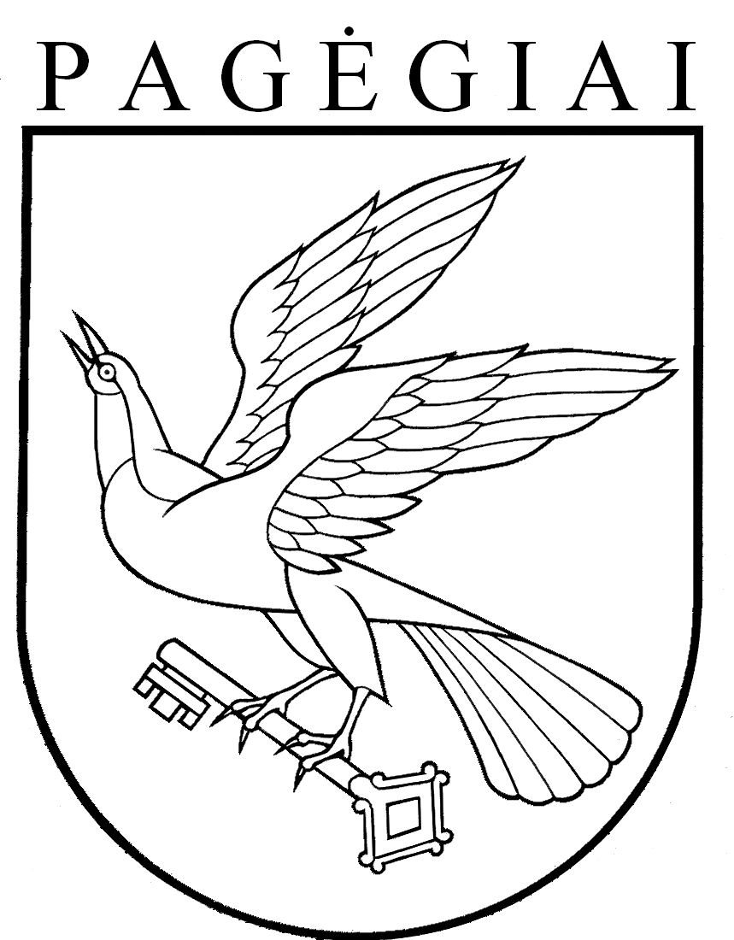

Pagėgių savivaldybės taryba

sprendimas
DĖL PAGĖGIŲ SAVIVALDYBĖS tarybos 2016 m. rugpjūčio 25 d. sprendimo nr. t-170 „dėl leidimo PAGĖGIŲ SAV. VILKYŠKIŲ JOHANESO BOBROVSKIO GIMNAZIJOS DIREKTOREI RIMAI AUŠTRIENEI DIRBTI PAPILDOMĄ DARBĄ“ pripažinimo netekus galios

2017 m. kovo 28 d. Nr. T-31
Pagėgiai

Vadovaudamasi Lietuvos Respublikos vietos savivaldos įstatymo 18 straipsnio 1 dalimi, Pagėgių savivaldybės taryba n u s p r e n d ž i a:
- Pripažinti netekus galios Pagėgių savivaldybės tarybos 2016 m. rugpjūčio 25 d. sprendimą Nr. T-170 „Dėl leidimo Pagėgių sav. Vilkyškių Johaneso Bobrovskio gimnazijos direktorei Rimai Auštrienei dirbti papildomą darbą“ su visais vėlesniais pakeitimais ir papildymais.
- Apie sprendimo priėmimą paskelbti Pagėgių savivaldybės interneto svetainėje www.pagegiai.lt.
Šis sprendimas gali būti skundžiamas Lietuvos Respublikos civilinio proceso kodekso ir Lietuvos Respublikos darbo kodekso nustatyta tvarka.

Savivaldybės meras Virginijus Komskis

